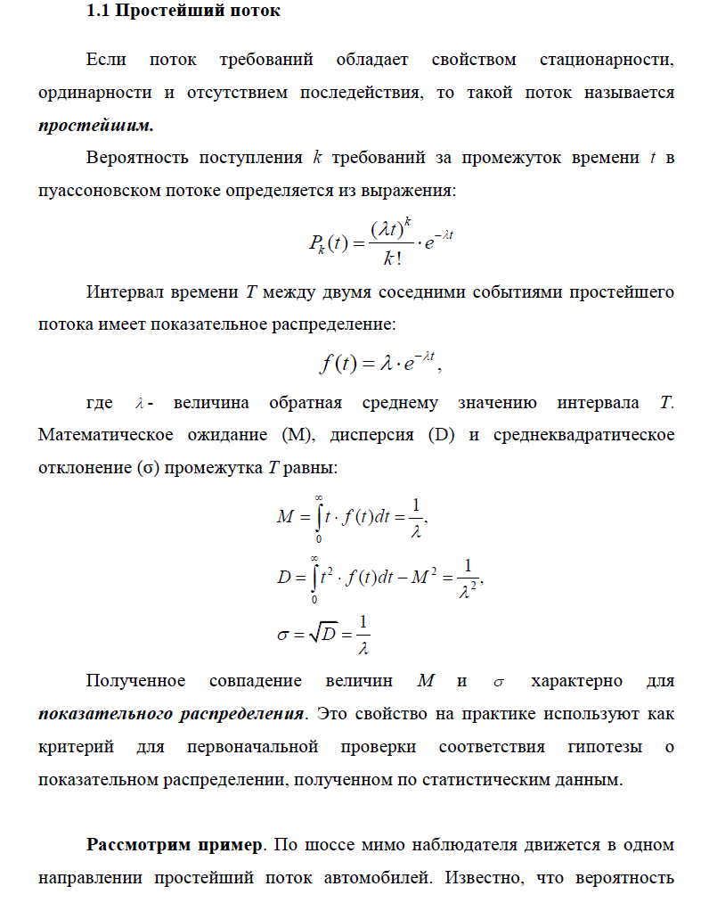

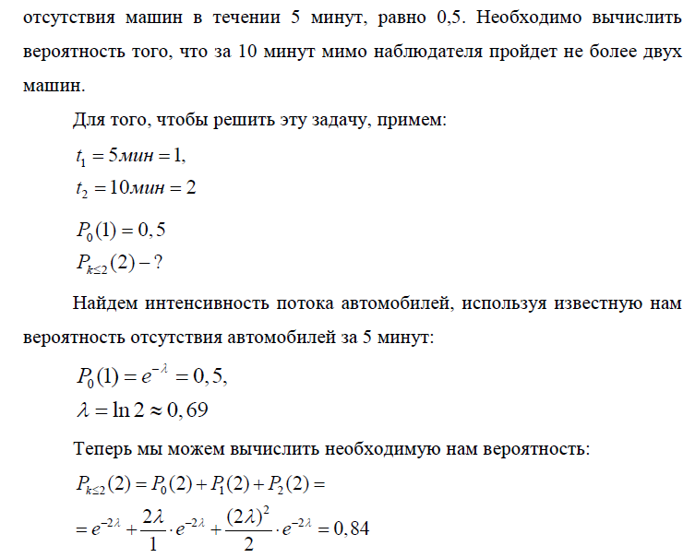
Задача 1. В справочную службу поступает простейший поток телефонных

вызовов. Известно, что вероятность отсутствия вызовов в течении t1 минут, равно

0,5. Необходимо вычислить вероятность того, что за t2 минут поступит не более

n вызовов.

Дано:
t1=5мин.
t2=20мин.
P₁=0.7
P₂=0.3
T=1.5
n=3
𝜆=10

Найти:
Pк≤

